МИНОБРНАУКИ РОССИИ
Санкт-Петербургский государственный
электротехнический университет
«ЛЭТИ» им. В.И. Ульянова (Ленина)
Кафедра МО ЭВМ

отчет
по лабораторной работе №2
по дисциплине «Параллельные алгоритмы»
Тема: Реализация потокобезопасных структур данных с блокировками

Студент гр. 1304 |  | Кардаш Я.Е.
Преподаватель |  | Сергеева Е.И.

Санкт-Петербург
2024

Цель работы.
Изучить реализацию потокобезопасных структур данных с блокировками с «грубой» и «тонкой» блокировкой, используя шаблон «производитель - потребитель».

Задание.
Реализовать итерационное (потенциально бесконечное) выполнение подготовки, обработки и вывода данных по шаблону “производитель-потребитель” (на основе лаб. 1 (части 1.2.1 и 1.2.2) ). Количество производителей и потребителей должно быть изменяемым. Обеспечить параллельное выполнение потоков обработки готовой порции данных, подготовки следующей порции данных и вывода предыдущих полученных результатов. Использовать механизм “условных переменных”.
2.1 Использовать очередь с “грубой” блокировкой.
2.2 Использовать очередь с “тонкой” блокировкой
Выполнить тестирование п. 2.1 и 2.2, убедиться в корректности результатов.
Сравнить производительность 2.1. и 2.2 в зависимости от количества производителей и потребителей.

Выполнение работы.
В ходе работы программы производитель генерирует две матрицы заданного размера и записывает их в очередь в виде кортежа std::tuple.
Потребитель забирает этот кортеж, перемножает матрицы и записывает результат в файл.
Перемножение матриц выполняется по блокам, на каждый блок выделяется свой поток. Размеры матриц и блоков для удобства установлены таким образом, что при перемножении выделяется 4 потока.
Каждая очередь ограничена размером в 5 элементов
Очередью с «грубой» блокировкой будем считать такую очередь, которая применяет мьютекс для защиты всей структуры данных std::queue. Очередью с «тонкой» блокировкой будем считать такую очередь, которая применяет мьютекс для каждого хранящегося элемента данных в std::queue. Каждый из производителей и потребителей делает по 10 операций генерации матриц и их перемножения и записи в файл соответственно.
Производительность для данного задания измеряется как время выполнения программы.
На рисунке 1 отображена зависимость времени от количества producer и consumer для грубой и тонкой блокировок
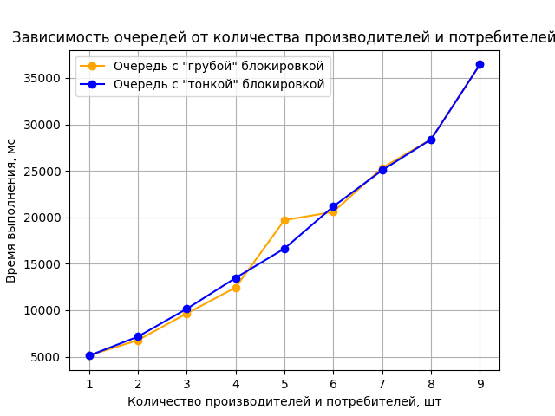
Рисунок 1.
По графику видно, что при приближении к предельной загрузке (6 потоков) тонкая блокировка выигрывает в производительности, при превышении этого значения разница между грубой и тонкой блокировкой несущественна.

Выводы.
Было исследоваа, изучена реализация потокобезопасных структур данных с блокировками с «грубой» и «тонкой» блокировкой, используя шаблон «производитель-потребитель». В результате сравнения очередей в зависимости от количества потребителей и производителей установлено, что очередь с «грубой» блокировкой менее производительна чем очередь с «тонкой» блокировкой, так как при использовании «грубой» блокировки потоки-потребители будут ждать освобождения целой очереди и простаивать, в то время как при использовании «тонкой» блокировки потоки-потребители будут выполнять больше работы и меньше простаивать, так как гранулярность блокировок мельче и больше работы выполняется не под защитой блокировок.

